Лабораторная работа №1. Построение модели
После сделанных изменений диаграмма должна быть похожей на ни-
жеприведенную диаграмму:
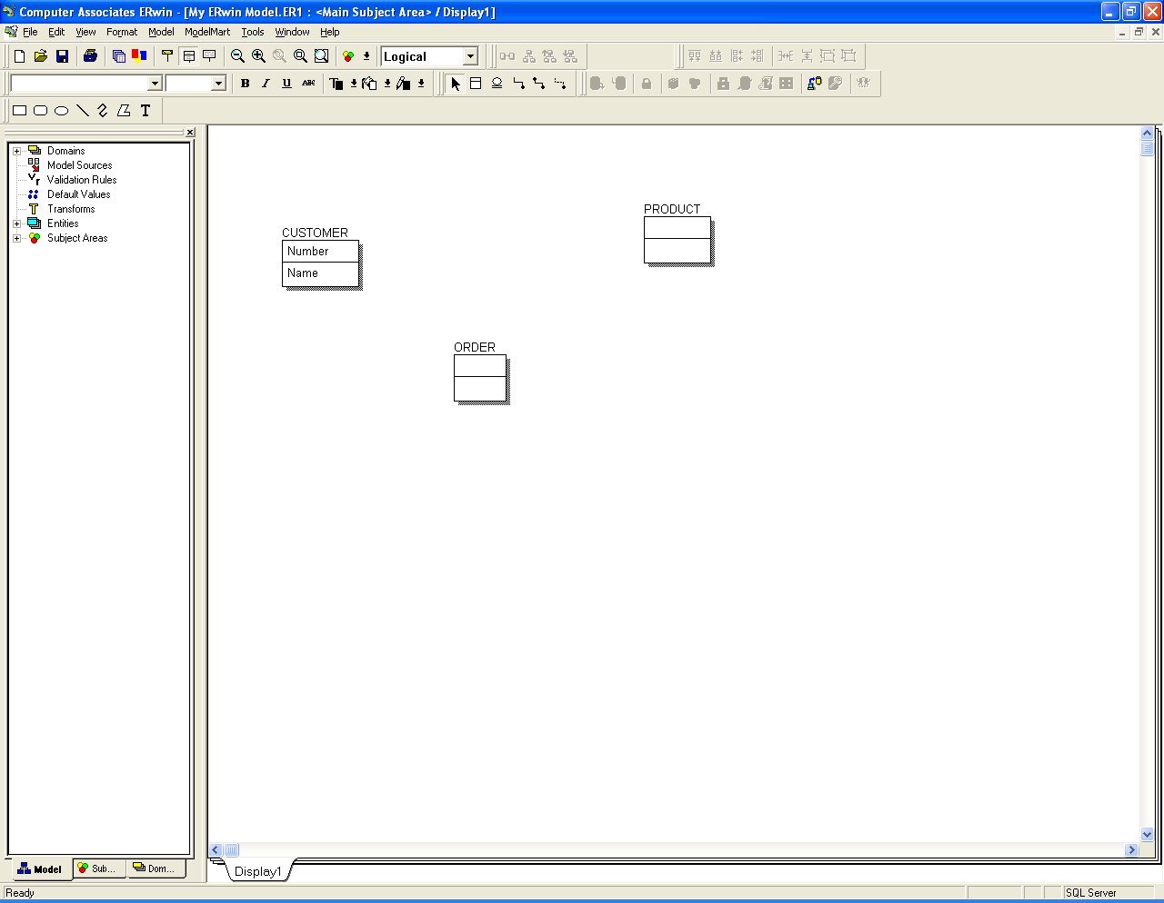
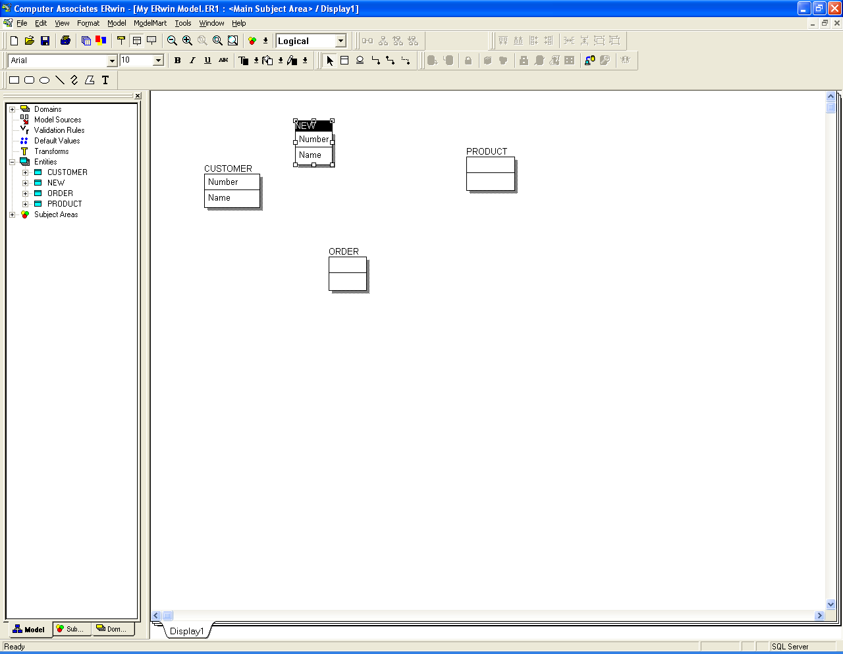
Лабораторная работа №2. Хранимые изображения

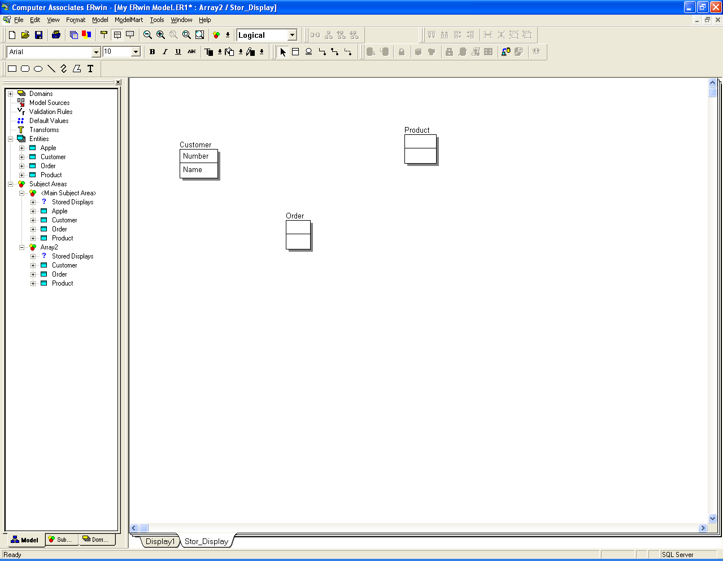
Лабораторная работа №3. Отношения
